Сравнение OpenCV и K-means сегментаций:

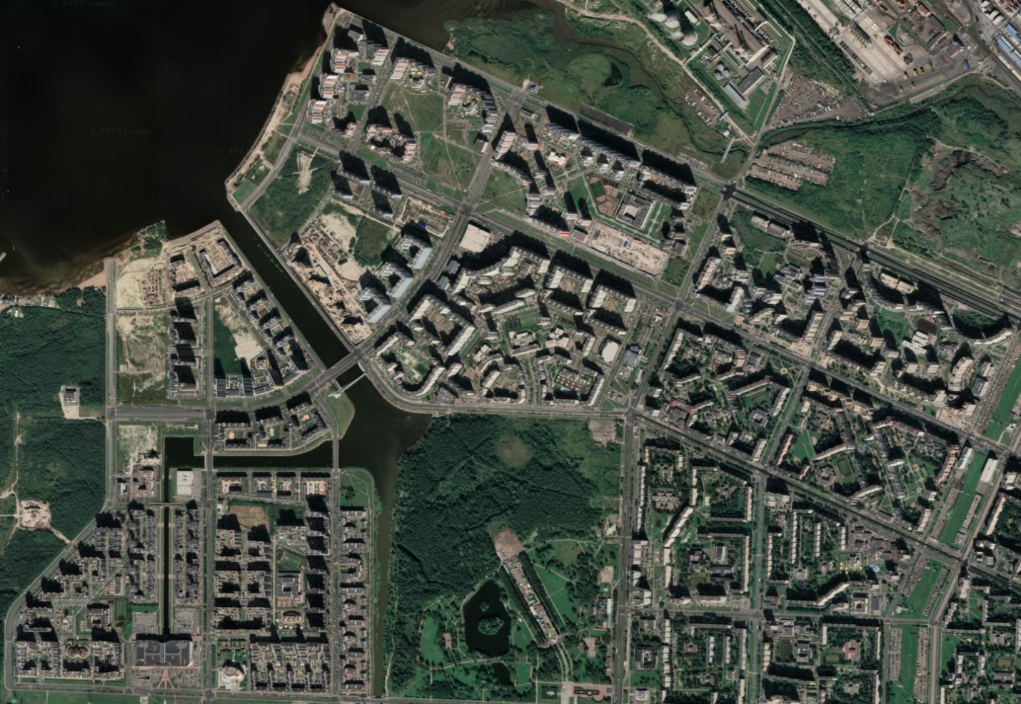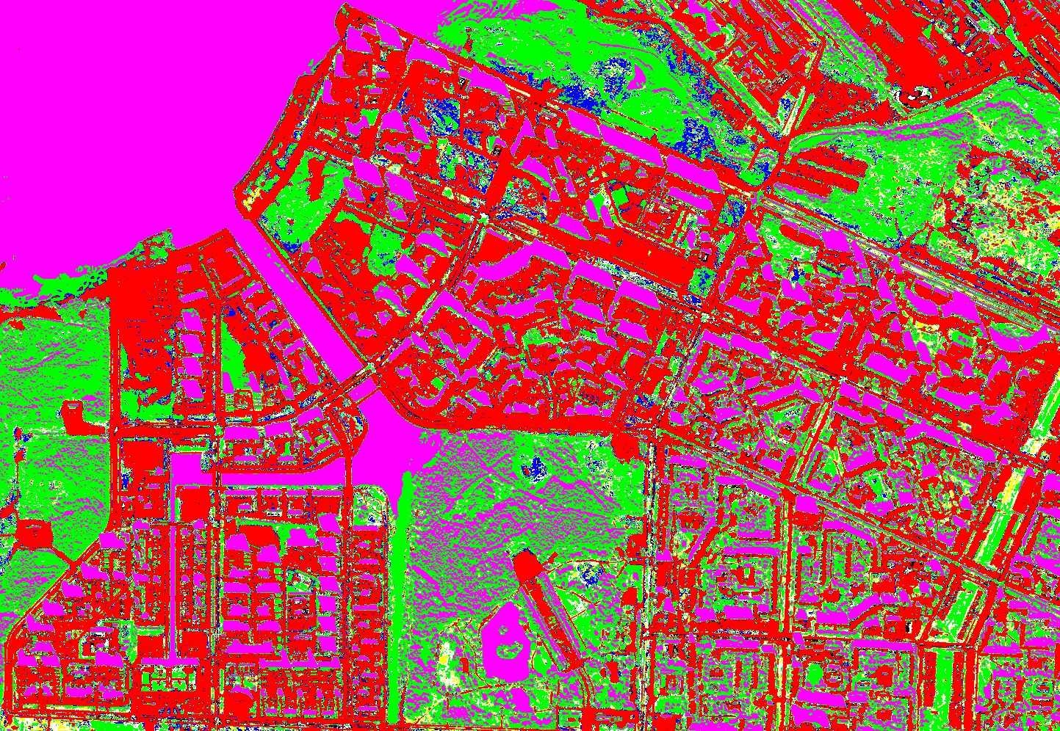

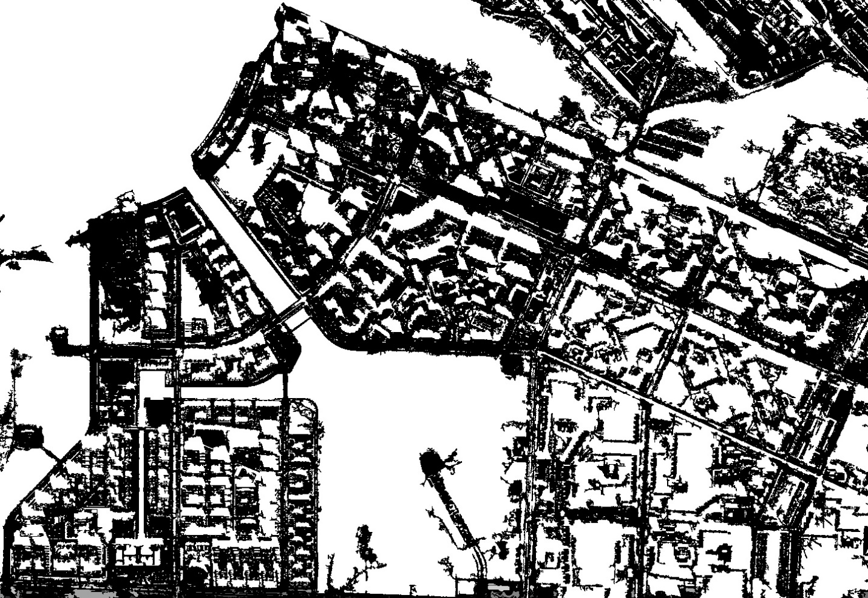

Отсечение дома, попавшего в тень другого здания OpenCV